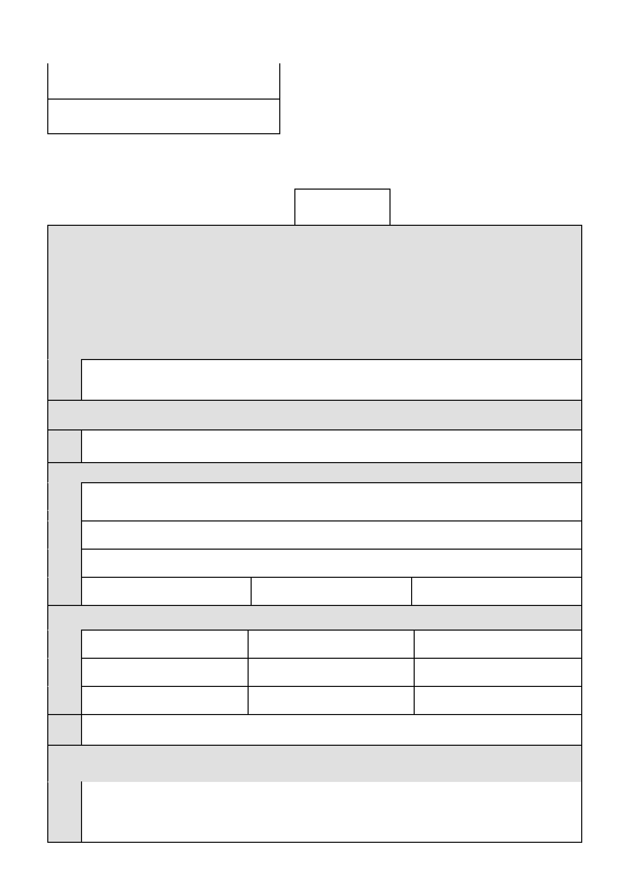
POLA JASNE WYPEŁNIA PODATNIK. WYPELNIC NA MASZYNIE , KOMPUTEROWO LUB RĘCZNIE , DUŻYMI DRUKOWANYMI LITERAMI , CZARNYM LUB
NIEBIESKIM KOLOREM.
1.Numer Identyfikacji Podatkowej składającego deklarację Załącznik Nr 3
do Uchwały Nr XII/64/11
..................................................................................... Rady Gminy w Bojadłach
z dnia 30.11.2011 r.
2. Numer telefonu kontaktowego składającego deklarację
.....................................................................................

DR - 1 DEKLARACJA NA PODATEK ROLNY

3. Rok

........................................ oznaczenie zobowiązanego ( pieczęć)
Podstawa prawna: Ustawa z dnia 15 listopada 1984 r. o podatku rolnym (Dz.U. z 2006 r. Nr 136, poz. 969 ze zm.)

Składający:

Formularz przeznaczony dla osób prawnych, jednostek organizacyjnych oraz spółek nie mających osobowości prawnej będących
właścicielami gruntów, posiadaczami samoistnymi gruntów, użytkownikami wieczystymi gruntów, posiadaczami gruntów
stanowiących własność Skarbu Państwa lub jednostki samorządu terytorialnego oraz dla osób fizycznych będących współwłaścicielami lub współposiadaczami z osobami prawnymi, bądź z innymi jednostkami organizacyjnymi nie posiadającymi osobowości prawnej lub z spółkami nie posiadającymi osobowości prawnej.

Termin składania: Do 15 stycznia każdego roku podatkowego lub w terminie 14 dni od zaistnienia okoliczności mających wpływ na powstanie, bądź
wygaśnięcie obowiązku podatkowego.

Miejsce składania: Organ podatkowy właściwy ze względu na miejsce położenia gruntów.
A. MIEJSCE SKŁADANIA DEKLARACJI
4. Nazwa i adres siedziby organu podatkowego:
Wójt Gminy Bojadła
ul. Sulechowska 35 66-130 Bojadła
B. DANE SKŁADAJĄCEGO DEKLARACJĘ
* - dotyczy składającego deklarację nie będącego osobą fizyczną ** - dotyczy składającego deklarację będącego osobą fizyczną
Rodzaj podmiotu składającego deklarację
1. właściciel, użytkownik lub posiadacz 2. współwłaściciel, współużytkownik lub współposiadacz
B.1 DANE IDENTYFIKACYJNE
5. Rodzaj podatnika składającego deklarację (zaznaczyć właściwą kratkę)

1. osoba fizyczna 2. osoba prawna 3. jednostka organizacyjna, w tym spółka nie posiadająca osobowości prawnej
6. Nazwa pełna* / Nazwisko, pierwsze imię, data urodzenia**

7. Nazwa skrócona* / imię ojca, imię matki**

8. Identyfikator REGON 9. Numer PESEL 10. Symbol PKD

B.2 ADRES SIEDZIBY* / ADRES ZAMIESZKANIA**

11. Kraj 12. Województwo 13. Powiat

14. Gmina 15. Ulica 16. Numer domu / Numer lokalu

17. Miejscowość 18. Kod pocztowy 19. Poczta

20. Urząd skarbowy właściwy według miejsca zamieszkania / siedziby zobowiązanego

C. OBOWIĄZEK ZŁOŻENIA DEKLARACJI
Podatnik ma obowiązek złożenia wraz z korektą deklaracji pisemnego uzasadnienia przyczyny korekty - art. 81 ustawy Ordynacja
podatkowa
21. Okoliczności (zaznaczyć właściwą kratkę)
1. deklaracja roczna
2. korekta deklaracji rocznej - data od ……………………………………..

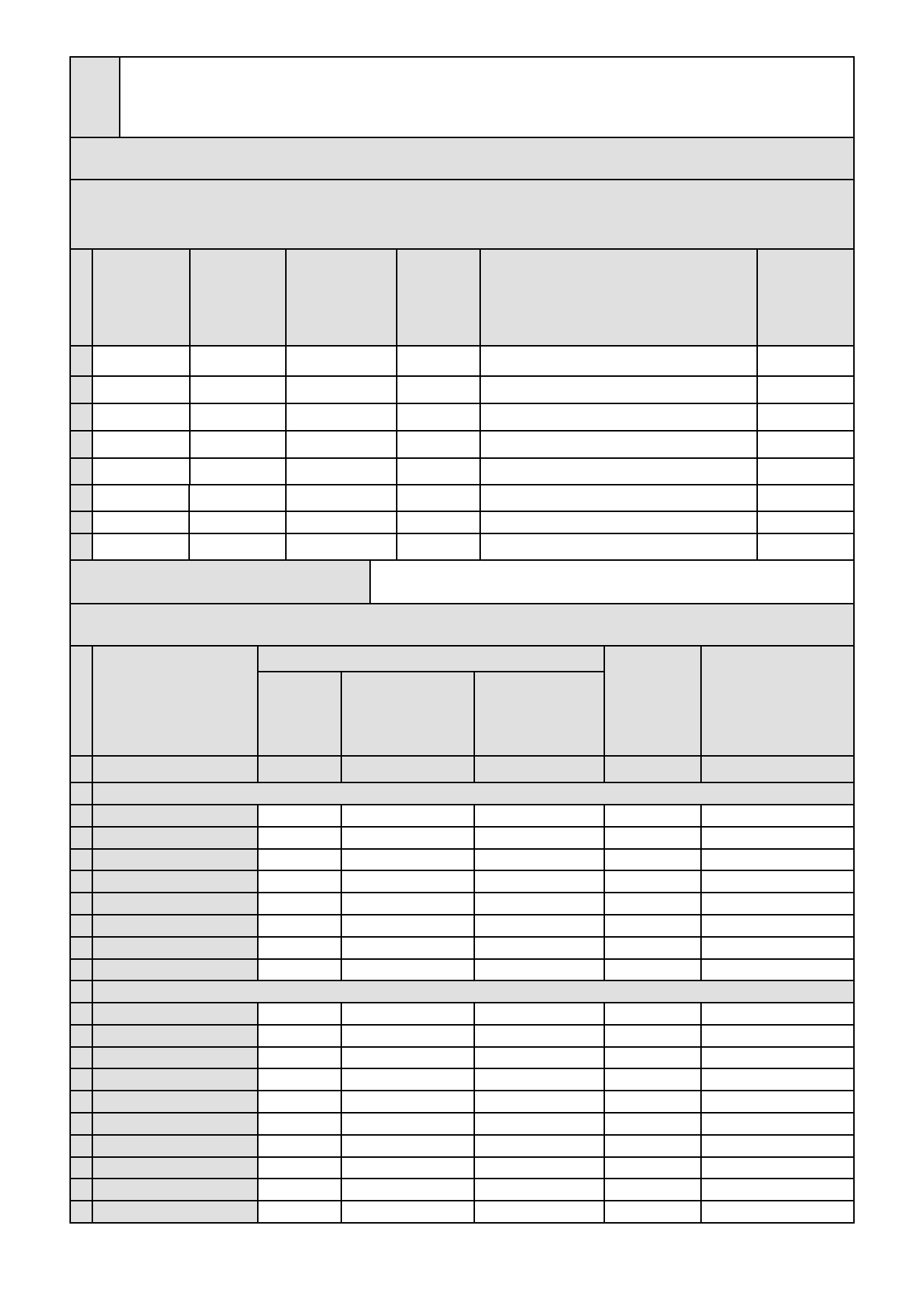
22. Podstawa prawna obowiązku podatkowego:
Akt notarialny nr………………………………………………… z dnia ……………………………………………
Inne …………………………………………………………….. z dnia ……………………………………………
D. DANE DOTYCZĄCE PRZEDMIOTÓW OPODATKOWANIA

D. DANE O NIERUCHOMOŚCIACH ROLNYCH (*) odpowiednio wpisać : własność, współwłasność,
posiadanie samoistne, współposiadanie samoistne, użytkowanie wieczyste, współużytkowanie wieczyste, posiadanie zależne (najem,
dzierżawa), dzierżawa od Agencji Nieruchomości Rolnej, dzierżawa gruntu gminnego, współposiadanie zależne (najem, dzierżawa), trwały zarząd, zarząd nieruchomości gminnej.

Rodzaj Nr księgi Obręb Nr jednostki Nr geodezyjny działek Powierzchnia
własności, wieczystej (miejsce rejestrowej w ha
posiadania lub zbioru położenia
gruntu (*) dokumentów gruntów)

1
2
3
4
5
67
8
D.1. SĄD PROWADZĄCY

D.2. DANE DOTYCZĄCE PRZEDMIOTÓW OPODATKOWANIA (włącznie ze zwolnionymi)

Powierzchnia gruntu w hektarach fizycznych
Liczba hektarów
Klasy użytków Nie podlegające Podlegające
1)

wynikające z ewidencji
gruntów

1
Ogółem

2
przeliczeniu na h1a
przeliczeniowe )

3
przeliczeniu na
hektary
przeliczeniowe1)

4
Przelicznik

5
przeliczeniowych1do
opodatkowania )

6.

I
II
IIIa IIIb IVa IVb V
VI

I
II
IIIa IIIb III
IVa IVb IV V
VI
GRUNTY ORNE

SADY

1 ,9 5 1 ,8 0 1 ,6 5 1 ,3 5 1 ,1 0 0 ,8 0

1 ,9 5 1 ,8 0 1 ,6 5 1 ,3 5 1 ,2 5 1 ,1 0 0 ,8 0 0 ,7 5

XX

XX

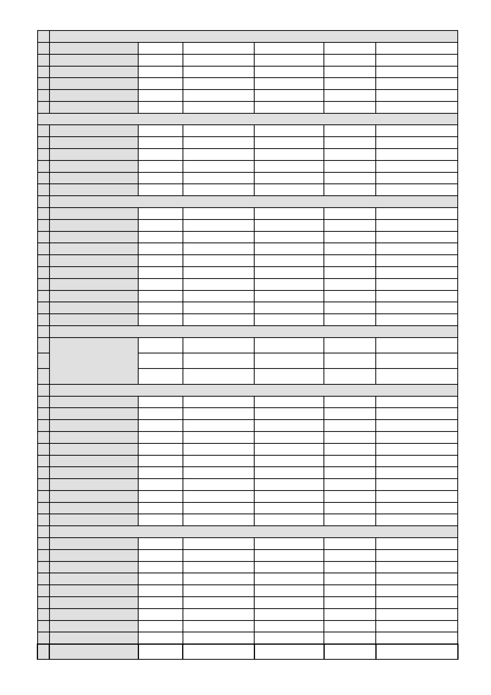
I
II
III IV V
VI

I
II
III IV V
VI
UŻYTKI ZIELONE - ŁĄKI

UŻYTKI ZIELONE - PASTWISKA

1 ,7 5 1 ,4 5 1 ,2 5 0 ,7 5

1 ,7 5 1 ,4 5 1 ,2 5 0 ,7 5

XX

XX

I
II
IIIa IIIb III
IVa IVb IV V
VI
GRUNTY ROLNE, ŁĄKI I PASTWISKA ZABUDOWANE
1 ,7 5
1 ,4 5 1 ,6 5 1 ,3 5 1 ,2 5 1 ,1 0 0 ,8 0 0 ,7 5

GRUNTY POD STAWAMI

XX

a) zarybione, łososiem, trocią,
głowacicą, palią i pstrągiem
b) zarybione innymi gatunkami
ryb niż w poz. a)
c) grunty pod stawami nie
zarybionymi

I
II
IIIa IIIb III
IVa IVb IV V
VI
Bez klasy

ROWY
1 ,0 0
0 ,2 0

1 ,7 5 1 ,4 5 1 ,6 5 1 ,3 5 1 ,2 5 1 ,1 0 0 ,8 0 0 ,7 5

XXX

I
II
GRUNTY ZADRZEWIONE I ZAKRZACZONE POŁOŻONE NA UR

XX

III, IIIa
IIIb IVa IVb IV V
VI
RAZEM

X
XXXXXXX

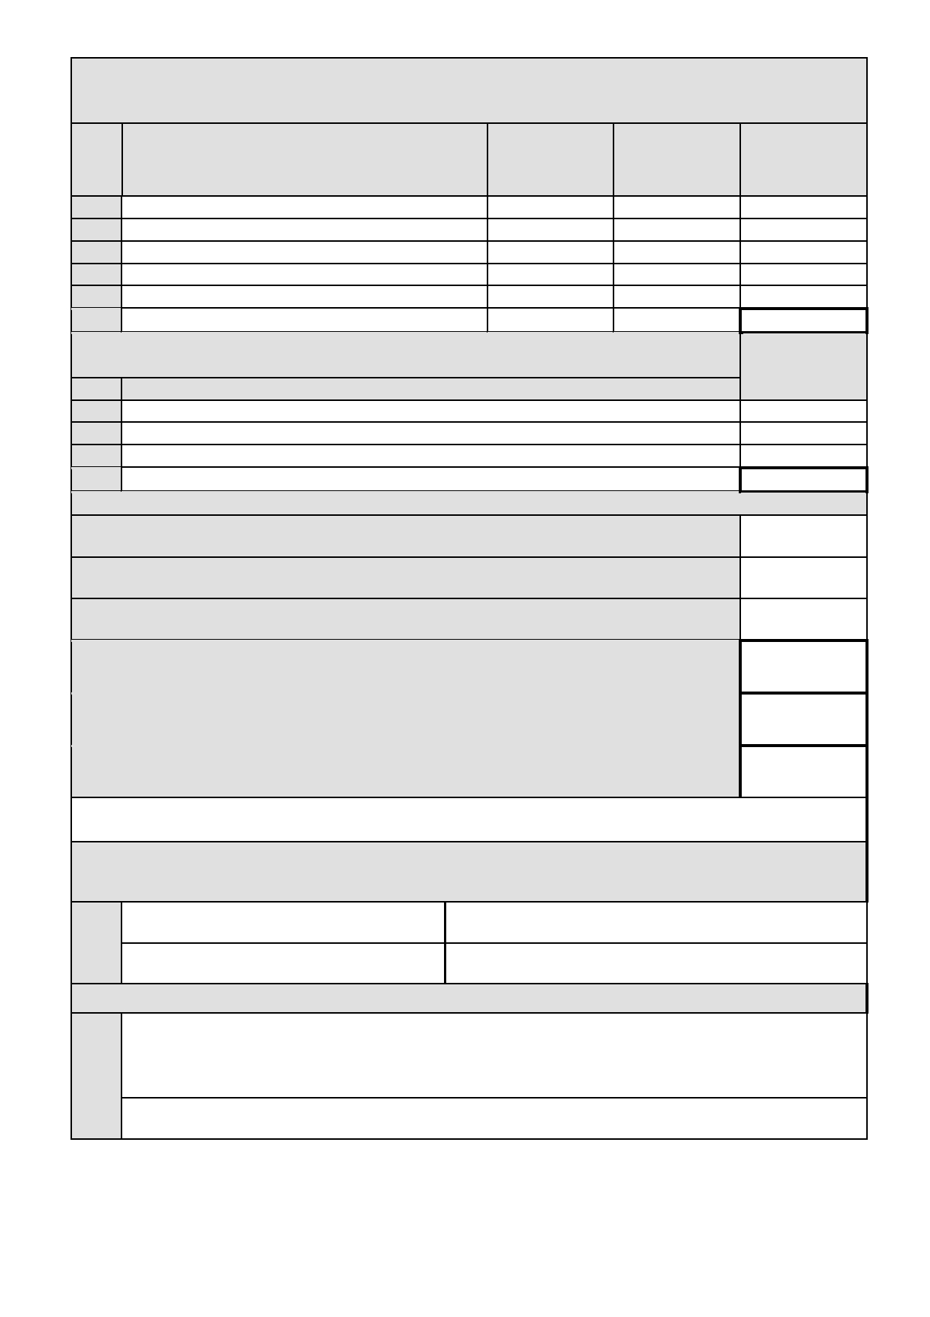
E. INNE ZWOLNIENIA W PODATKU ROLNYM OD GRUNTÓW WYNIKAJĄCE
Z USTAWY LUB UCHWAŁY RADY GMINY

Tytuł prawny zwolnienia Powierzchnia Powierzchnia Kwota
w ha fizycznych w ha zwolnienia

1. 2. 3. 4. 5.
Razem
przeliczeniowych w pełnych zł.

zł.

F. ULGI W PODATKU ROLNYM OD GRUNTÓW WYNIKAJCE Z USTAWY
LUB UCHWAŁY RADY GMINY
Tytuł prawny zwolnienia
1.
2. 3.
Razem
G. ŁĄCZNA KWOTA PODATKU

22.
Kwota ulgi
w pełnych
zł

zł.

1. Powierzchnia w ha przeliczeniowych (razem powierzchnia z kolumny nr 6 )

2. Stawka podatku

3. Kwota podatku (w pełnych zł)

6. Kwota podatku ze składanej deklaracji - należy zaokrąglić do pełnych złotych
(należy wskazać kwotę podatku za rok w przypadku deklaracji rocznej lub kwotę podatku za miesiące od zaistnienia zmiany w
przypadku korekty deklaracji rocznej)
7. Kwota podatku od początku roku do dnia zmiany - należy zaokrąglić do pełnych złotych
(należy wskazać kwotę podatku za miesiące poprzedzające niniejszą zmianę- pkt ma zastosowanie tylko w przypadku korekty
deklaracji)
8. Razem kwota podatku za rok
(suma pozycji G6 i G7)
....................h a 23.
.....................z ł
24.
.....................z ł 27.

.........................zł
28.

.........................zł
29.

.........................zł

H. Deklaracja stanowi podstawę do czynności egzekucyjnych (art.3a ustawy o postępowaniu
egzekucyjnym w administracji (Dz.U. z 2005r. Nr 229 poz. 1954 ze zm.)
I. OŚWIADCZENIE I PODPIS SKŁADAJĄCEGO / OSOBY REPREZENTUJĄCEJ
SKŁADAJĄCEGO (Oświadczam, że znana jest mi odpowiedzialność karna za składanie fałszywych zeznań, przewidziana w art.
233 kodeksu Karnego, zgodnie z którym za składanie fałszywych zeznań grozi kara pozbawienia wolności do lat 3.)
30. Imię 31. Nazwisko

32. Data wypełnienia (dzień - miesiąc - rok) 33. Podpis (pieczęć) składającego / osoby reprezentującej składającego

J. ADNOTACJE ORGANU PODATKOWEGO
34. Uwagi organu podatkowego

35. Data i podpis przyjmującego formularz

1) Należy podać z dokładnością do czterech miejsc po przecinku

